Пробный ЕГЭ 2018 по биологии №4 «ЕГЭ 100 БАЛЛОВ» Решение - Шакирова Эльвина Ниязовна
1) Позвоночные
К позвоночным животным планеты относят такие классы животных как рыбы, земноводные, птицы, млекопитающие и пресмыкающиеся. Обязательным условием для всех позвоночных животных является наличие костного или хрящевого скелета. Такой скелет выполняет опорную функцию в жизни и помогает позвоночным животным легко передвигаться в характерной для каждого класса среде обитания. Беспозвоночные животные характеризуются более простым строением. Сюда относятся моллюски, раки, черви, паукообразные и насекомые
2)34
генеалогический метод — метод изучения характера наследования определенного признака или оценки вероятности его появления в будущем у членов изучаемой семьи, основанный на выяснении родственных связей (родословной) и прослеживании признака среди всех родственников.
Тип наследования признака и интенсивность мутационного процесса относится к генеалогическому методу.

3)46

Нлетка печени это соматическая клетка человека, следовательно она имеет диплоидный набор хромосом ,значит 46 хромосом.
4)12
Это животная клетка.

В отличие от растительной клетки, у животной нет пластид, в том числе хлоропластов. В результате животная клетка не способна к автотрофному питанию, а питается гетеротрофно.
В животной клетке есть центриоли (клеточный центр), обеспечивающие образование веретена деления и расхождение хромосом в процессе деления клетки. Такой клеточной структуры у растительной клетки нет.
5)11221
Транскрипция, гликолиз и синтез белка происходит внутри клетки, значит это внуклеточный уровень организации.
Круговорот веществ и передача энергии с уровней происходит в экосистеме. 6) 100
ВВ-красный Вв белый
Вв-чалой масти Р: ВВхвв
F:Bв

7)34
Оплодотворение относится к половому размножению, овогенез-используется для описания полового размножения.
8)11221
Гаплоидная стадия: спора, заросток, гамета. Набор п
Диплоидная стадия: зрелый спорофит, молодой спорофит, зигота. Набор 2n 9)135
2 и 4 задание не подходит к описанию. 10)221121

МроводяюDал | Освоввые элемевты
 | проводяівве | меааввяескве | запасаюітіве
Кстьзеыа (древестіа) | 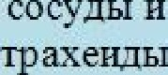 | ;(ревесііюіые  BOMOKHR | деВесютвА  МА RM[HMA
Ф.яоэма (*У ) | ситовидцые  трубі:н н птетші | .лу0яяые волоюіа | .зубяная

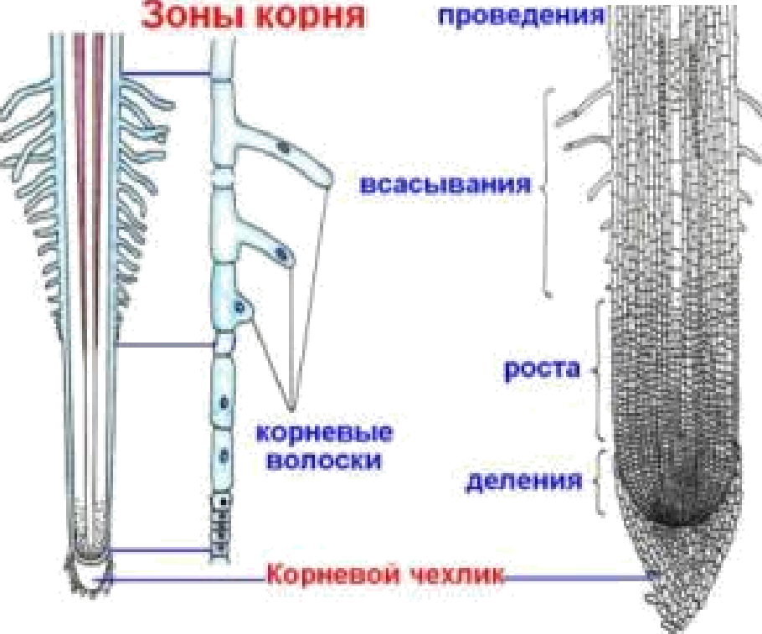
11)52341

12)126

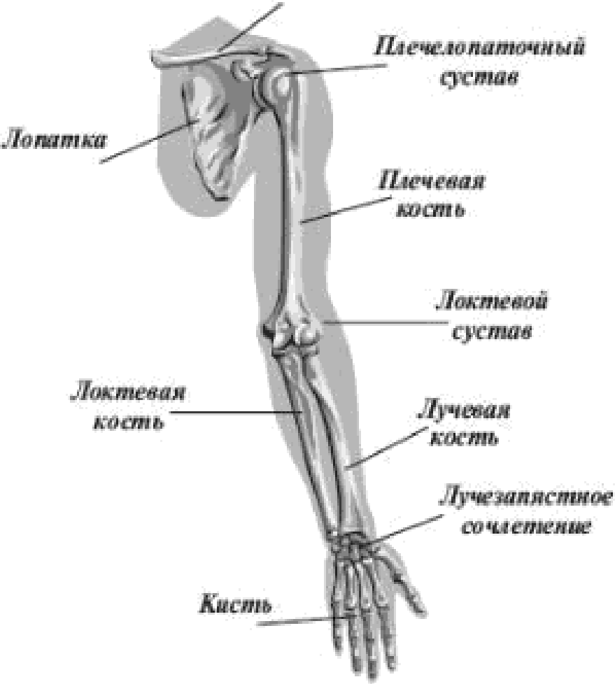
13)123321

Производные зародышевых листков (т. е. какие ткани и органы из них развиваются)
Эктодерма- нервная система и рецепторы органов чувств, спинномозговые и симпатические ганглии, часть соединительнотканных клеток кожи (пигментные клетки) , эпидермис кожи и его производные (кожные железы, волосы, перья, чешуи) , эпителий переднего и заднего отделов ЖКТ, клетки мозгового слоя надпочечников.

Энтодерма- эпителий желудка и кишки, секретирующие клетки поджелудочной, кишечных и желудочных желёз, эпителий лёгких и воздухоносных путей, секретирующие клетки передней и средней долей гипофиза, щитовидной и паращитовидных желез, эпителий печени.

Мезодерма- скелетные структуры, скелетная мускулатура, дерма кожи, органы выделительной и половой системы, сердечно-сосудистая система, лимфатическая система, плевра, брюшина, перикард.

14)42135

Эмбриональный период начинается с образования зиготы и заканчивается рождением или выходом из яйцевых или зародышевых оболочек молодой особи. Он состоит из трех стадий: дробления, гаструляции и органогенеза.
Начальный этап развития оплодотворенного яйца носит название дробления. Через несколько минут или несколько часов (у разных видов по-разному) после внедрения сперматозоида в яйцеклетку образовавшаяся зигота начинает делиться митозом на клетки, называемые бластомерами. Этот процесс получил название дробления, так как в ходе его число бластомеров увеличивается в геометрической прогрессии, но они не вырастают до размеров исходной клетки, а с каждым делением становятся мельче. Бластомеры, образующиеся при дроблении, представляют собой ранние зародышевые клетки. Во время дробления митозы следуют один за другим, и к концу периода весь зародыш ненамного крупнее зиготы.

15)236
Признаки, по которым один вид можно отличить от другого, называют критериями вида. В основе морфологического критерия лежит сходство внешнего и внутреннего строения между особями одного вида.
16)12211
У кольчатых червей замкнутая кровеносная система, у моллюсков незамкнутая. У моллюсков есть сердце, у червей нет сердца.
У моллюсков есть мантия.
Тело сегментировано и брюшная нервная цепочка у кольчатых червей. 17)134
Ответы под номерами 256 не свойственны позвоночным. 18)12211
Амеба обыкновенная обитает в придонных областях пресных водоемов. Представляет собой полупрозрачные "тельца", видимые в световом микроскопе. Амеба перемещается, образуя на своем теле небольшие выросты и, затем, перемещает туда содержимое цитоплазмы. Получается, что животное перемещается перетеканием. Такие выпячивания на теле амебы называют

Амеба обыкновенная как и другие одноклеточные животные, способные образовывать ложноножки, относится к саркодовым.

Эвглена зеленая обитает также в пресных водоемах, но ближе к поверхности. Когда эвглен становится много (в теплое время года), то вода приобретает зеленоватый оттенок.
Эвглена зеленая имеет веретеновидную форму тела, а передвигается с помощью жгутика. Поэтому, в отличие от амебы, скорость передвижения намного больше. Зеленый цвет эвглены обусловлен наличием в цитоплазме хлоропластов. Это значит, что эвглена способна к фотосинтезу, хотя и относится к животным (т.к. может питаться и как животное). Чтобы двигаться к свету, эвглена имеет такие органеллы как светочувствительный глазок и сократительную вакуоль.
19)35241
Установите последовательность процессов при биосинтезе белка в клетке. Биосинтез белка: синтез иРНК (транскрипция)4 выход иРНН из ядра в цитоплазму4 соединение иРНК с рибосомой -Э' взаимодействие кодона иРИК и антикодона тРНН4 образование пептидной связи между аминокислотами4 выход тРНН из рибосомы.
20)357

белок (протеин), наравне с жирами и углеводами, является одним из основных макронутриентов. Если углеводы — это топливо, то белом — это наиважнейший структурный элемент, основной стройматериал организма
Жиры-Этот концентрат энергии и жизненной силы организма помогает пережить сложные времена и неблагоприятные природные условия. Липиды делятся на две большие группы: животные жиры и растительные масла.

Подобно белкам, нуклеиновые кислоты — биополимеры, а их функция заключается в хранении, реализации и передаче генетической (наследственной) информации в живых организмах.
21)13
245 не подходит по таблице.

